**宜阳县养老服务机构信息公示**

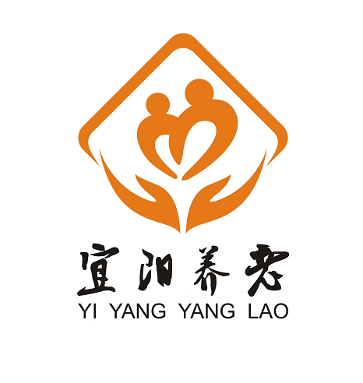

宜阳县民政局

2023年12月

“七普”数据显示，全县共有60岁以上老人10.64万人，老龄化率达到18.47%（其中60—79岁90096人，80—99岁14267人，百岁以上老人40人）。我县是全省最先进入人口老龄化社会的县（区）之一。近年来，我县深入贯彻落实习近平总书记关于老龄工作重要指示精神，将养老服务工作作为党委和政府的重要职责，发展普惠型养老服务，构建居家、社区、机构相协调，医养、康养相结合的养老服务体系。坚持应对人口老龄化和促进经济社会发展相结合，坚持满足老年人需求和解决人口老龄化问题相结合，确保各项政策制度目标一致、功能协调、衔接配套，努力实现老有所养、老有所医、老有所为、老有所学、老有所乐，让老年人共享改革发展成果、安享幸福晚年。

宜阳县养老服务机构

单位名称：宜阳县第三人民医院（宜阳县医养结合中心）

机构位置：河南省洛阳市宜阳县锦屏镇灵山大道

机构类别：医养结合

联系人：张杏月15303780128

养老服务热线电话：聂欢欢主任18537963691

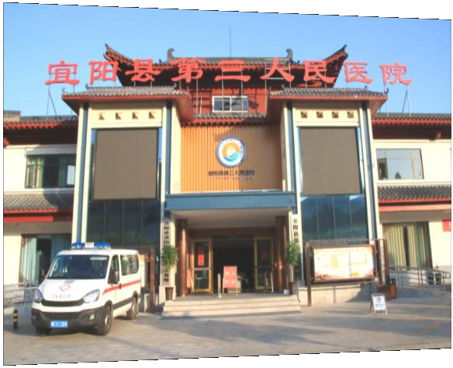

单位名称：宜阳县中医院医养中心

机构位置：宜阳县北城区锦龙大道东纬一路北

机构类别：医养结合

联系人：马小玲

服务热线：13837958699 13643870099

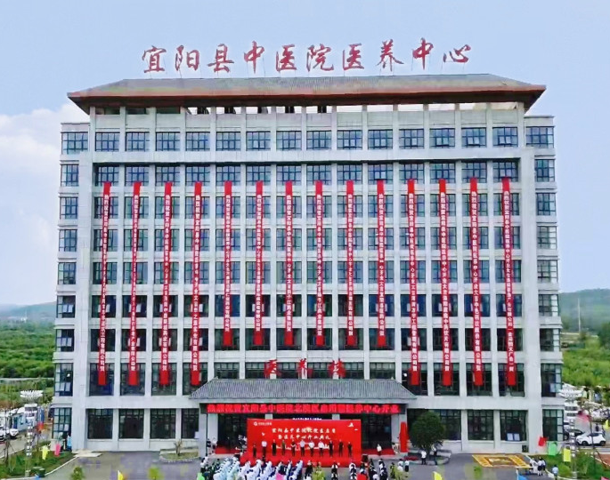

单位名称：宜阳县仁安医院有限公司（仁安医养中心）

机构位置：河南省洛阳市宜阳县锦屏镇红旗东路北82号

机构类别：医养结合

联系人：孙主任15737993481

热线电话：68812968

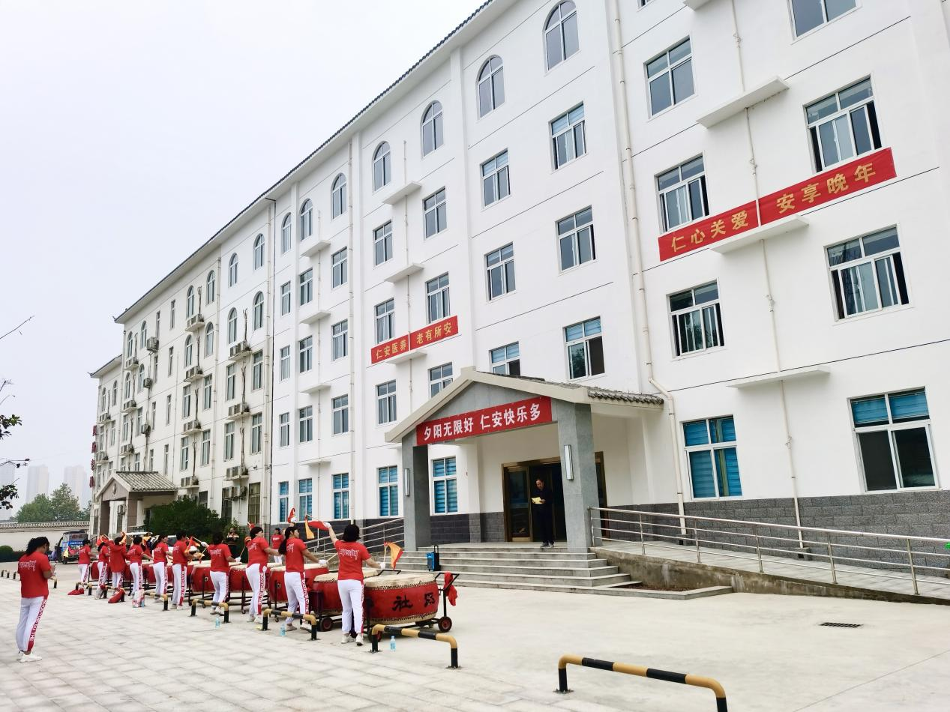

单位名称：宜阳县龙兴养老服务中心

机构位置：宜阳县香鹿山镇创业路龙兴小区

机构类别：养老机构

联系人：张润峰13623796563

养老服务热线电话：许帅国13137999218

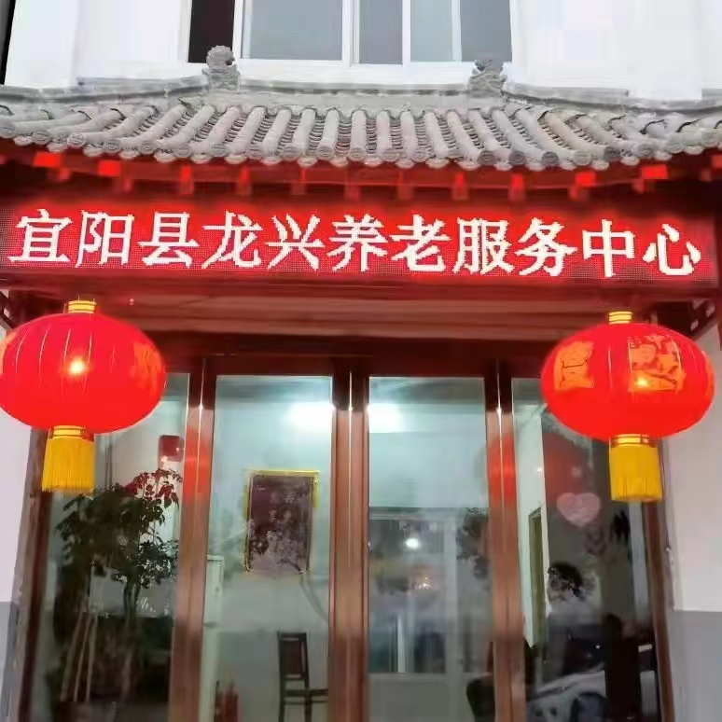

单位名称:宜阳县恒祥老年公寓

机构位置:宜阳县韩城镇西关村(原宜阳二中院内)

机构类别:养老机构

联系人和服务热线：王娟娟15837992682

谷慧平13663827731

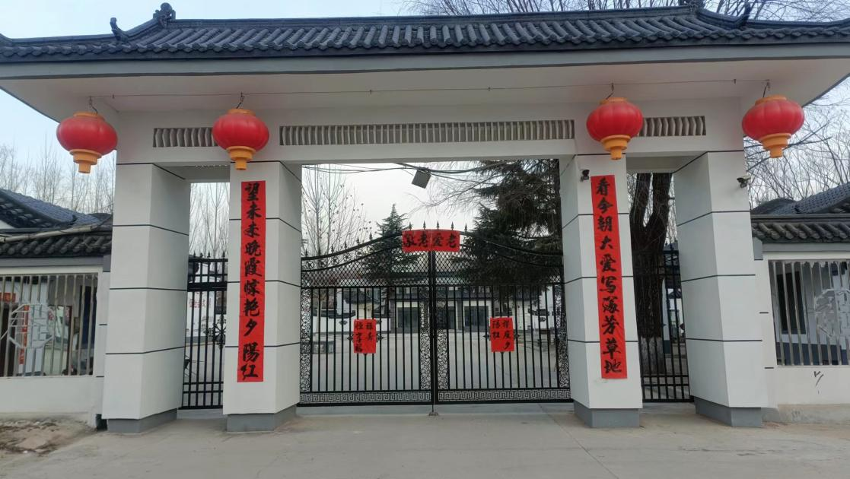

单位名称：洛阳泰弘养老产业有限公司

机构位置：河南省宜阳县三乡镇东村13组

机构类别：养老机构

联系人:陈述

养老服务热线电话：0379-68906999

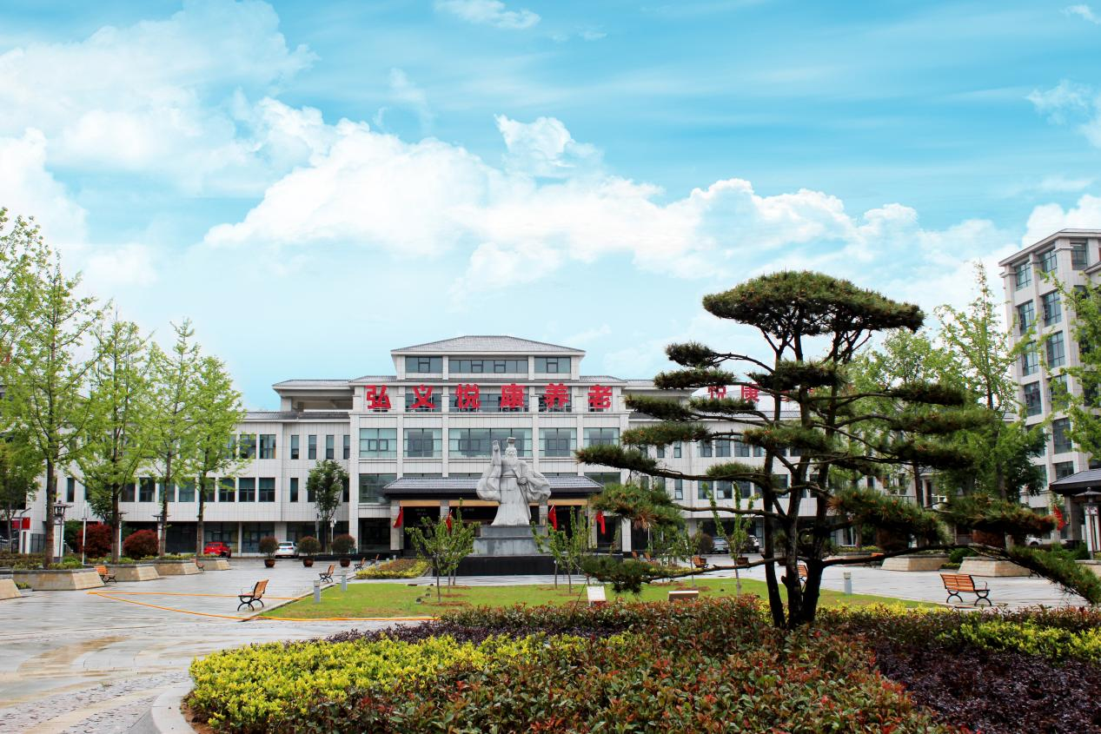

机构名称：宜阳县天邻康复护理中心

地址：宜阳县城关镇解放中路113号

联系人：李志杰

电话：13608662299

服务热线固定电话：0379-60132959 15837978059

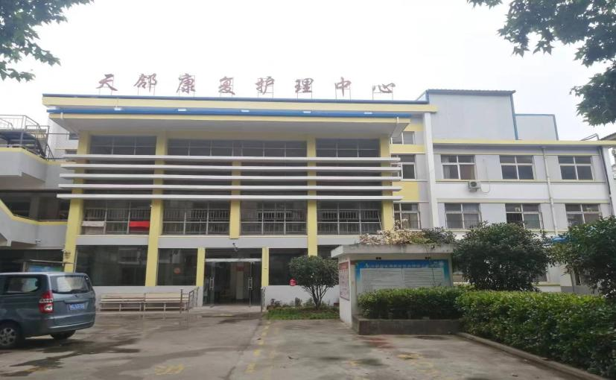

单位名称：宜阳县香鹿山镇区域集中养老服务中心

机构位置：宜阳县香鹿山镇后庄村

机构类别：养老机构

联系人：张润峰

养老服务热线电话：13623796563

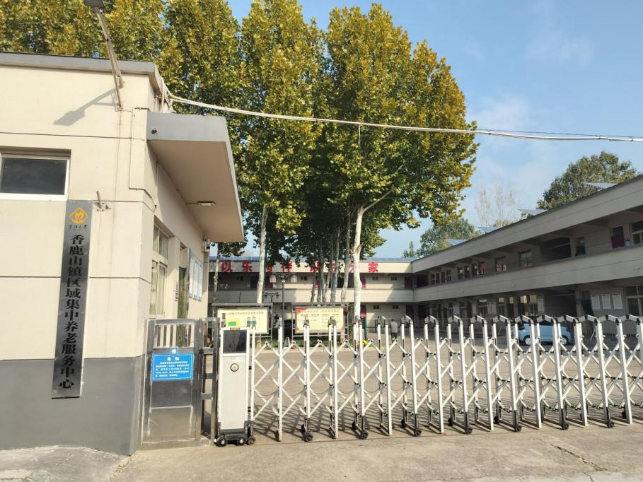

单位名称：宜阳县白杨镇区域集中养老服务中心

单位地址：宜阳县白杨镇四区

联系人：杨艳晓

联系电话：15515335732 18737995380

